使用说明

1. 安装NODE 打开文件夹的 [node-v10.16.0-x64.msi](https://nodejs.org/dist/v10.16.0/node-v10.16.0-x64.msi) 安装
2. 双击“”，开始安装Node.js
3. 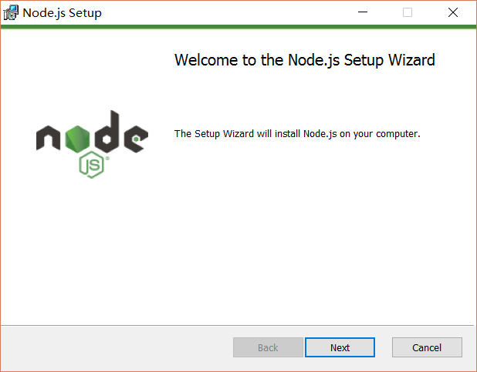
4. 点击【Next】按钮
5. 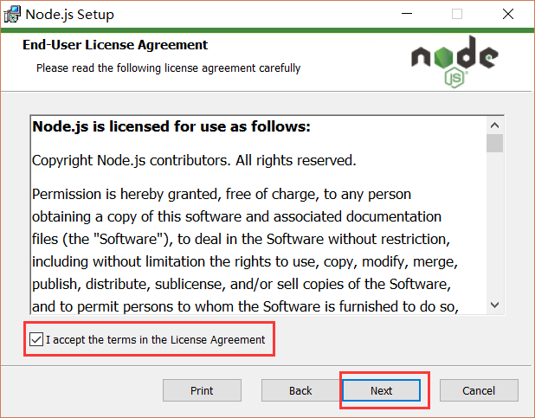
6. 勾选复选框，点击【Next】按钮
7. 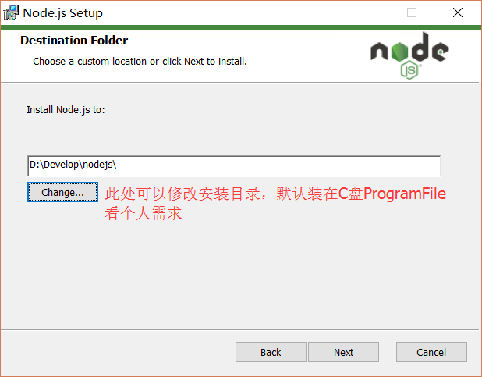
8. 修改好目录后，点击【Next】按钮
9. 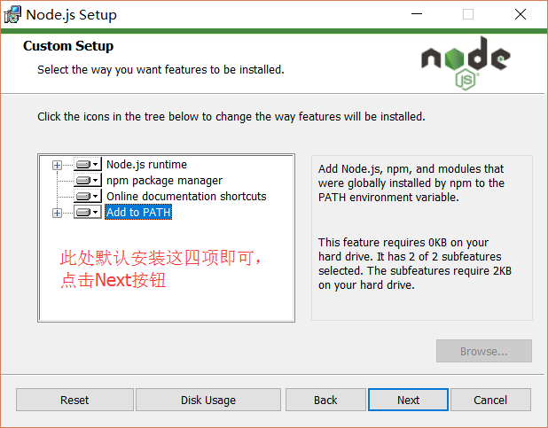
10. 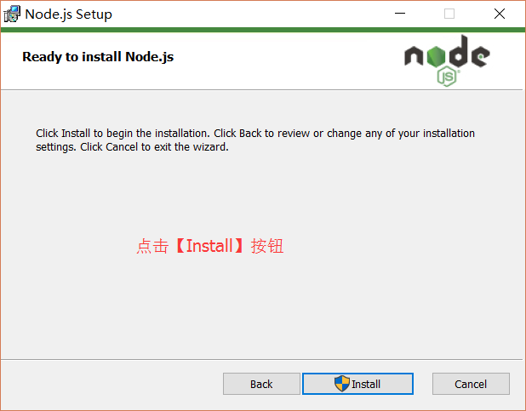
11. 安装完后点击【Finish】按钮完成安装
12. 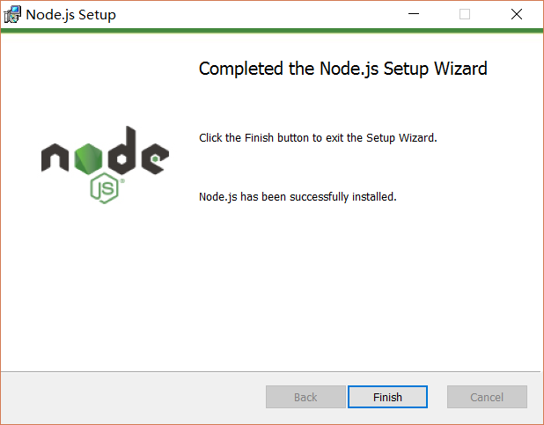
13. 安装完node后 双击 “启动.bat”
14. 等待一会 会打开一个浏览器 如图:   
    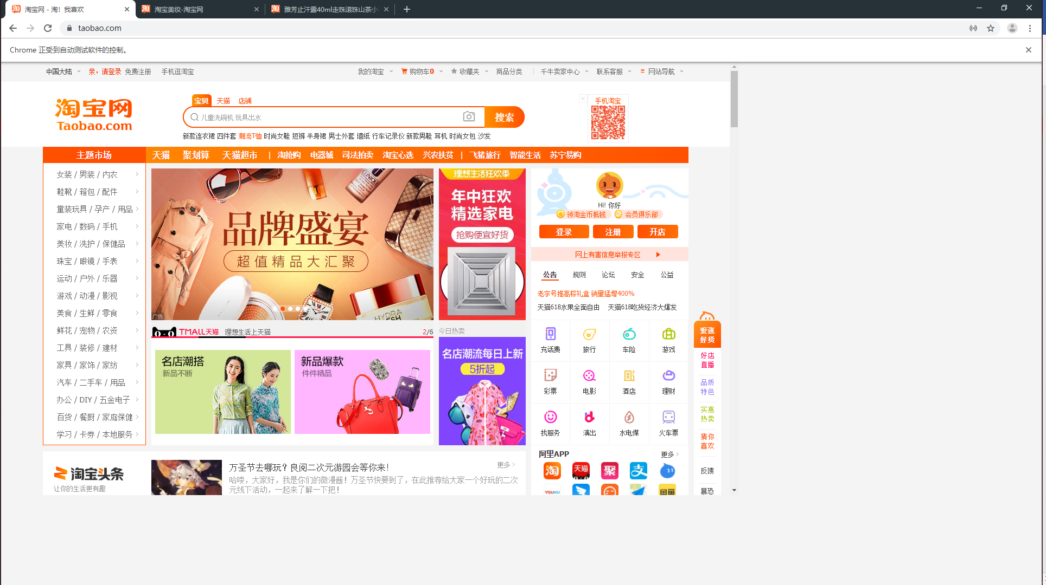
15. 选择一个商品 如：   
    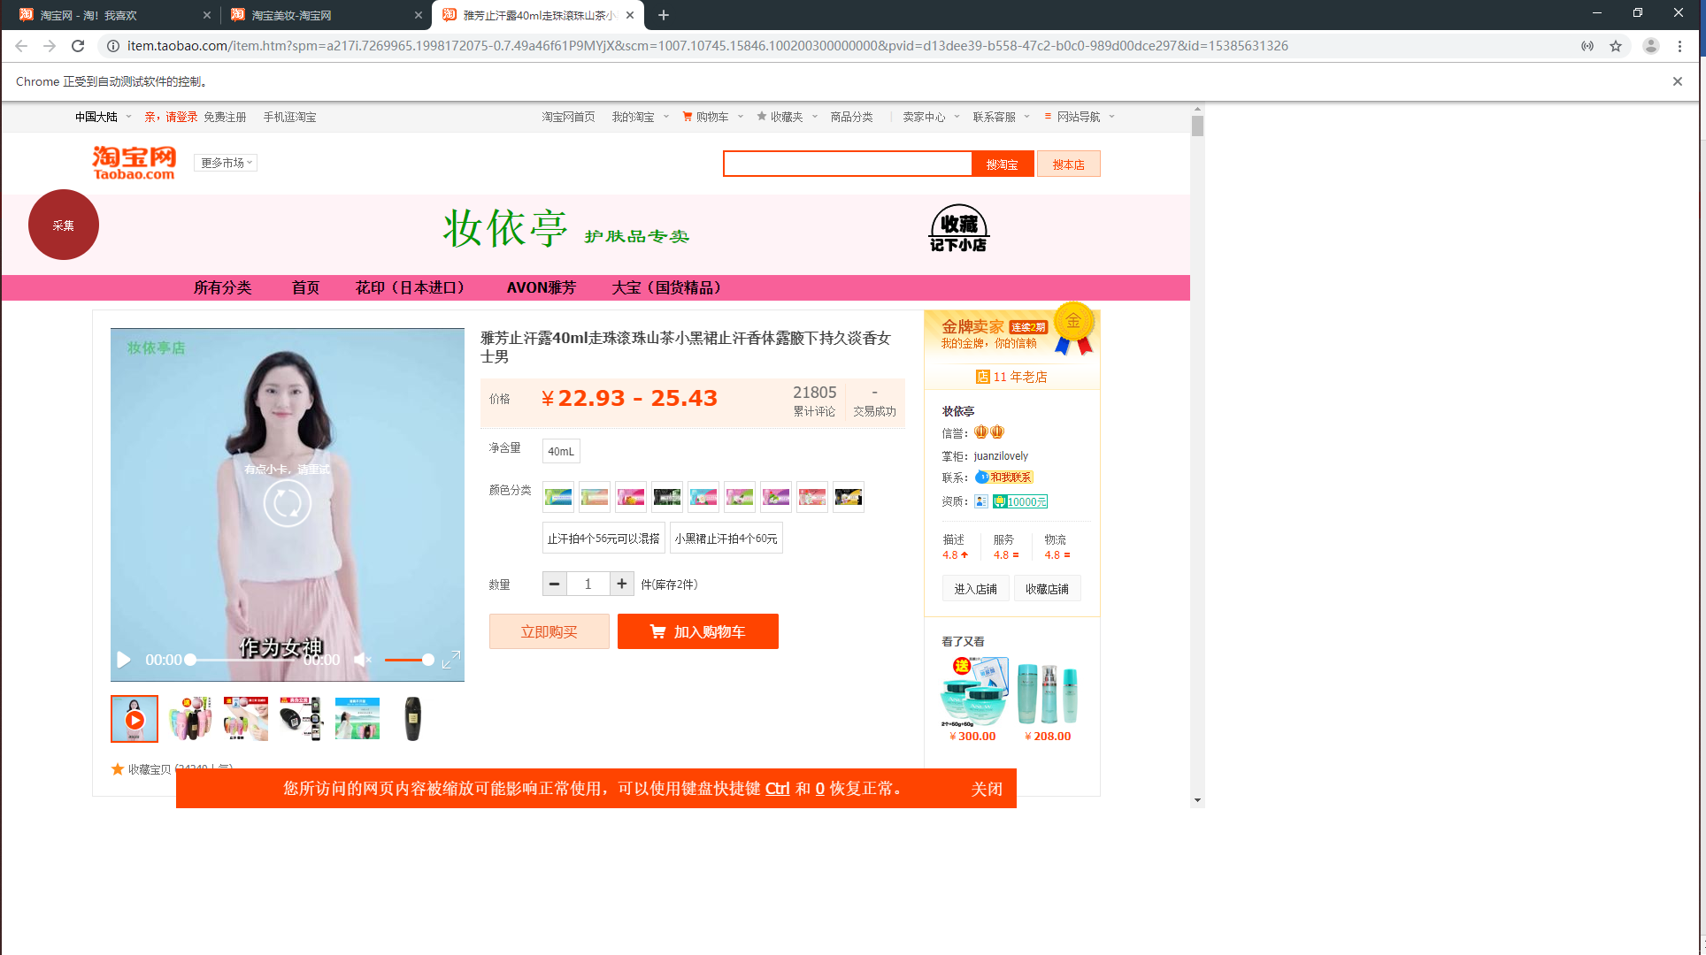
16. 点击采集按钮(请等待商品详情加载完毕) 如图：  
    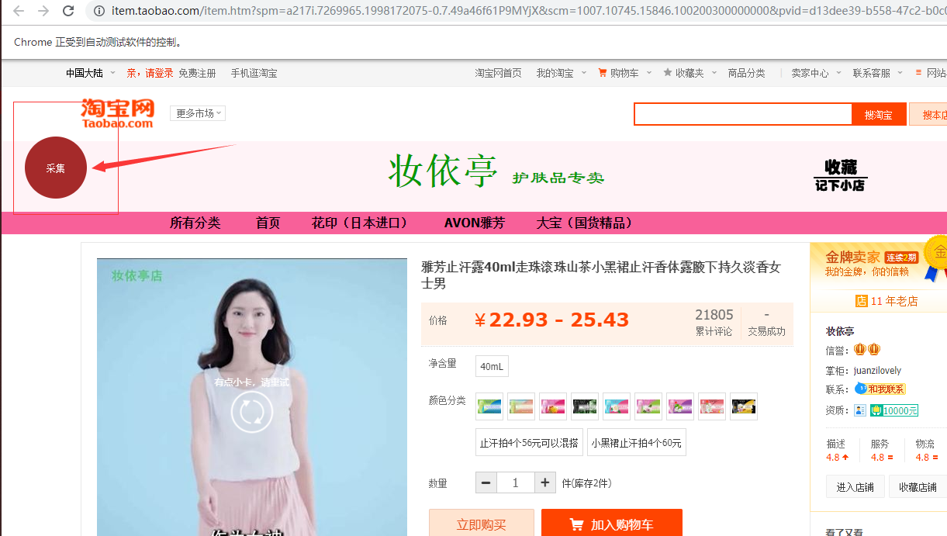
17. 采集完毕后会出现提示 如图: (确认上传请点击确定)  
    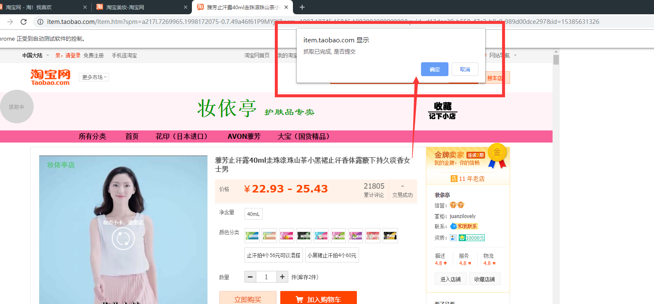
18. 上传中采集俺就会改变 如图:  
    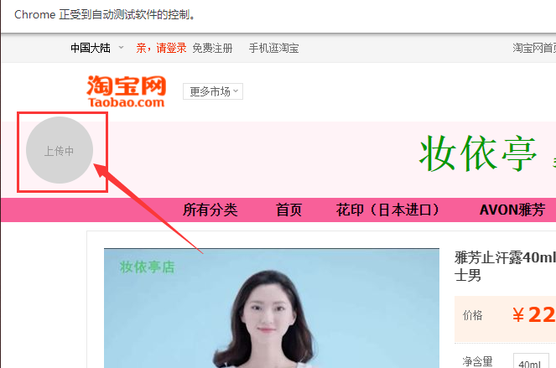
19. 完成后会有提示的 如图:   
    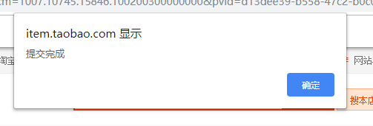

这样就采集完了

商品上传完了在后台编辑上架

后台编辑商品

* 这样选择就能找到这个商品 然后编辑商品 规格 价格 然后点击启用  
  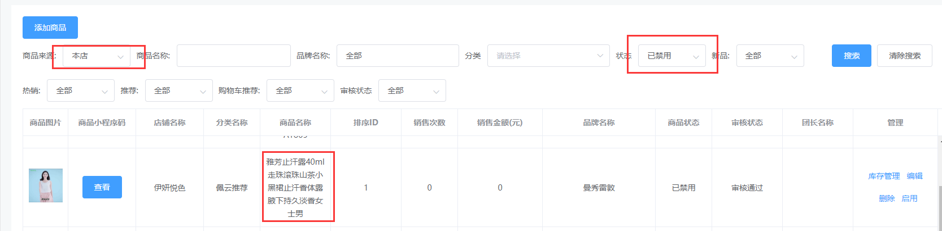

账户设置

用记事本右键打开目录下的src/Config.js 如图:  
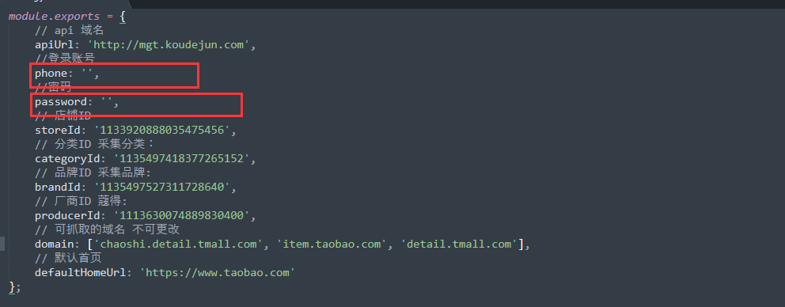  
在引号中输入平台提供的手机号和密码